Elektrotehnički fakultet u Beogdadu 13s113psi Principi Softverskog Inženjerstva

Projekat

,,Pomaži i Smaži”

**FUNKCIONALNOST**

**FILTRIRANJE SADRŽAJA**

Verzija 1.2

Istorija izmena

|  |  |  |  |
| --- | --- | --- | --- |
| **Datum** | **Verzija** | **Kratak opis** | **Autor** |
| 24.02.2020. | 1.0 | Inicijalna verzija | Jovana Kitanović 603/17 |
| 26.02.2020. | 1.1 | Izmenjena verzija nakon FR | Maja Ličina |
| 05.05.2020. | 1.2 | tokom faze: ,,Modelovanje veb aplikacije” je uočen nedostatak opisa alternativnog toka ,,prelisatavanje naloga” | Jovana Kitanović |
|  |  |  |  |

**SADRŽAJ**

1. Uvod 4
   1. Rezime 4
   2. Namena dokumenta i ciljne grupe 4
   3. Reference 4
   4. Otvorena Pitanja 4
2. Scenario Ocenjivanja i promene statusa 5
   1. Kratak opis 5
      1. Korisnik klikom na ponuđenu kategoriju bira recepte koji će se prikazivati 5
      2. Sistem na sranici izlistava recepte koji pripadaju odabranoj kategoriji 5

Prosirenja: 5

* + - 1. Prelistavanje naloga 6
  1. Posebni Zahtevi 7
  2. Preduslovi 7
  3. Posledice 7

### Uvod

#### Rezime

Definisanje procesa filtriranja sadržaja omogućava korisnicima da prilagode sadržaj

svojim potrebama.

#### Namena dokumenta i ciljne grupe

Dokument je namenjen članovima tima kako bi imali uvid u funkcionalnositi koje treba da budu zadovoljene, takođe, dokument može poslužiti kao osnova za pisanje uputstva za upotrebu.

#### Reference

* + 1. Projektni zadatak
    2. Uputstvo - Spesicifikacija Scenaruja upotrebe

(<http://si3psi.etf.rs/materijali/projekat/faza2/SSU_Primer_PopunjavanjeAnkete.pdf>)

* + 1. Izrada SSU i prototipa aplikacije (prezentacija)

(<http://si3psi.etf.rs/materijali/vezbe/PSI_Vezbe02_SSU_Prototip.pdf>)

#### Otvorena Pitanja

|  |  |  |
| --- | --- | --- |
| **Redni broj** | **Opis** | **Rešenje** |
| 1 | Da li dodati podkategorije? |  |
|  |  |  |
|  |  |  |

### Scenario Ocenjivanja i promene statusa.

#### Kratak opis

Filtriranje recepata predstavlja mogućnost da korisnik razvrsta sadržaj prema svojim željama i

interesovanjima.

#### Tok događaja

Prilikom posećivanja sajta i kao gost i kao korisnik postoji mogućnost izlistavanja sadržaja po kategorijama prostim izborom kategorije iz menija. Dodatno, ukoliko je koritnik sajta ulogovan ima mogućnost pregleda sadržaja svog naloga.

##### Korisnik klikom na ponuđenu kategoriju bira recepte koji će se prikazivati

Korisnik ima mogućnost da izabere jedan od 6 specifičnih

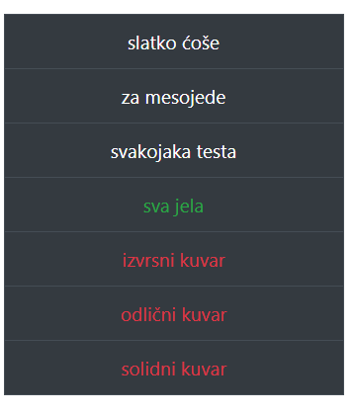

*Slika 1.1 Prikaz izbora opcija iz priloženog prototipa*

filtera:

* + - * „Slatko ćoše“ filter za recepte slatkiša
      * “za Mesojede” filter za recepte od mesa
      * “svakojaka testa”

Takođe, recepti mogu biti razvrstani po kategorijama

kuvara:

* + - * ,,Izvrsni kuvar”
      * ,,Odlični kuvar”
      * ,,Solidni kuvar”

Postoji mogućnost pregleda svih jela koja su objavljena na aplikaciji

* + - * ,,sva jela”

##### Sistem na stranici izlistava recepte koji pripadaju odabranoj kategoriji

Sistem prema vrsi odabrane kategoije iz baze uzima odgovarajuće recepte i prikazuje ih na stranici.

Proširenja:

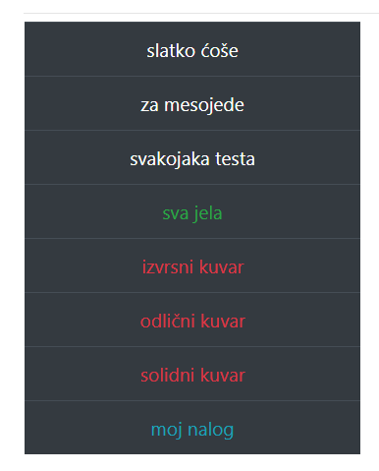

##### 2.2.1.1. Prelistavanje naloga

Ukoliko je korisnik sistema ulogovan ima, pored kategorija navedenih u tački 2.2.1 dodatne mogućnosti pregleda svog naloga.

|  |  |
| --- | --- |
| *Slika 1.2 Prikaz izbora opcija iz priloženog prototipa* | Ukoliko je korisnik ulogovan, pored opcija koje su opisane u pasusu 2.1.1. ima opciju pregleda svog naloga. klikom na ,,**moj nalog**”. |

|  |  |
| --- | --- |
| *Slika 1.3 Prikaz izbora opcija pregleda naloga* | * ,,**moja jela**” pruža korisniku pregled svih recepata koje je napisao, u odeljku * ,,**sačuvana jela**” su sva jela koje je korisnik tokom korišćenja naloga sačuvao (čuvanjerecepata je detaljnije objašnjeno udokumentu ,, Funkcionalnost - Čuvanje tuđeg sadržaja”). * ,,**moj nalog**” objedinjuje sve sačuvane i sve recepte odeljka moja jela. |

#### Posebni Zahtevi

Kako bi sortiranje bilo moguće, potrebno je primorati korisnika da pri unosu novog recepta, taj recept svrsta u neku od ponuđenih kategorija. To je postignuto obaveznim checkbox-ovima u formi za objavljivanje novih recepata.

(Detalji o formi se nalaze u dokumentu Funkcionallost – objava sadržaja)

#### Preduslovi

Nema

#### Posledice

Kao posledica se izdvaja ugodnije pretraživanje sadržaja aplikacije.